Arbeitsblatt
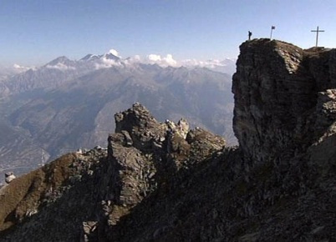

Berge der Schweiz: Illhorn
Räuber, Wolf und Erosion

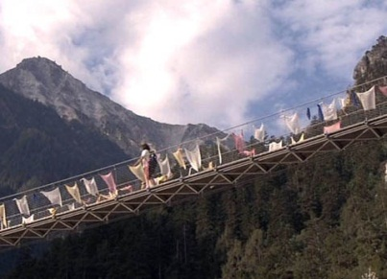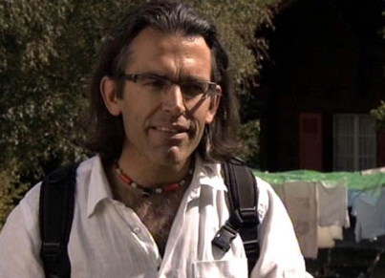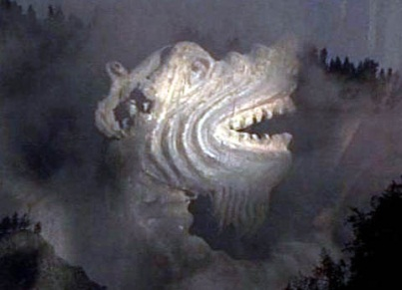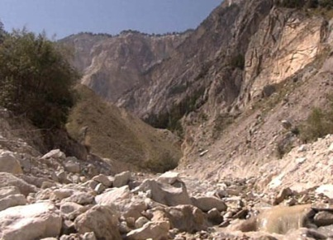 |  | - Welche Sprachen werden in der Umgebung des Pfynwaldes gesprochen?  - Warum hat sich Wilhelm Bayard im Pfynwald versteckt?  - Welcher Nadelbaum kommt im Pfynwald hauptsächlich vor?  - Wie sieht das Illhorn aus, wo ist es steil, wo eher flach?  - Wie tief hat sich das Wasser schon eingegraben? Wie lange dauert dieser Prozess schon an?  - Was versteht man unter Oral History?  - Wozu hat die Walliser Polizei den Grosswildjäger Fernando engagiert? Wie ist dieser vorgegangen?  - Vor fünfzig Jahren hat man im Illgraben ein Bauwerk errichtet, um das Geschiebe zurückzuhalten. Was hat man gebaut? Welche Wirkung hatte das?  - Was geschieht, wenn im Sammeltrichter ein Gewitterregen niedergeht?  - Die hintere Illalp oder Küferalp war früher eine prächtige Alp mit fetten Weiden. Was ist sie heute?  - Wie sieht es mit dem Wahrheitsgehalt der Sage von der Illalp aus?

